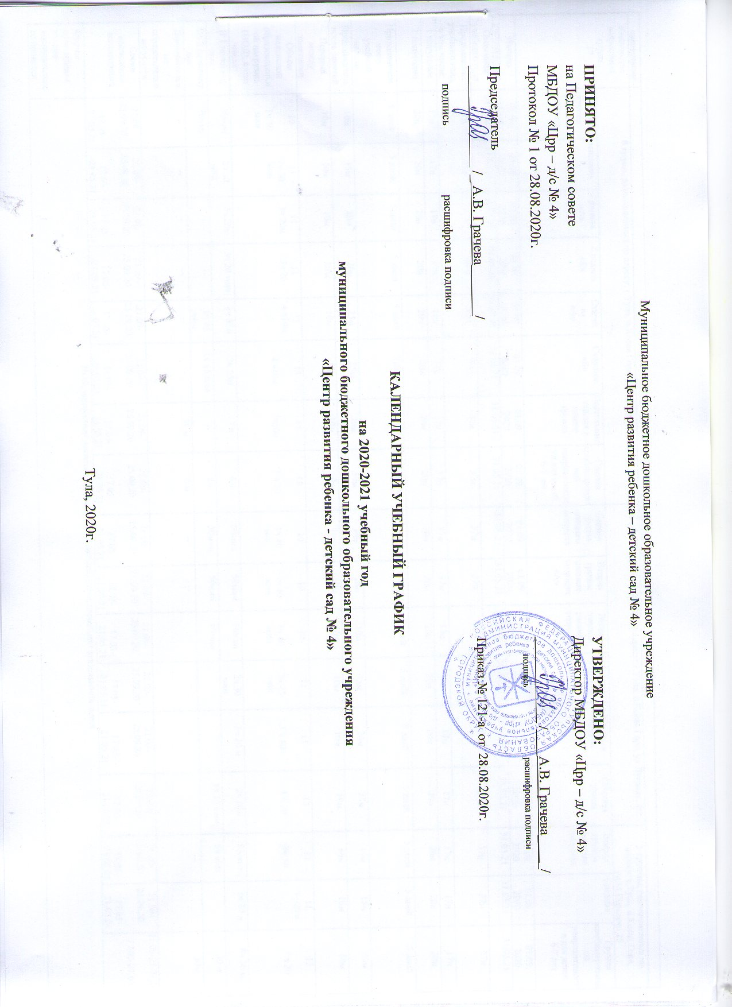

содержание | Возрастные группы
Количество  возрастных  групп  17 | 8 групп, расположенных по адресу: г.Тула, п.Косая Гора, ул.М.Горького,21 |  |  |  |  |  |  |  | 6 групп, расположенных по адресу: г.Тула, п.Косая Гора, ул Луговая, 10 |  |  |  |  |  | 3 группы, расположенных по адресу: г.Тула, п.Косая Гора, ул.М.Горького,25
 | Вторая группа раннего возраста | младшая | Средняя  «А» | Средняя  «Б» | Старшая  «А» | Старшая  «Б» | Подготовительная к школе группа | Группа комбинированной направленности для детей  6-7 лет | Первая группа раннего возраста | Вторая группа раннего возраста  «А» | Вторая группа раннего возраста  «Б» | Младшая группа | Средняя группа | Старшая группа | Вторая группа раннего возраста | Средняя | Группа комбинированной направленности для детей  6-7 лет
Начало учебного года | 01.09.  2020 | 01.09.  2020 | 01.09.  2020 | 01.09.  2020 | 01.09.  2020 | 01.09.  2020 | 01.09.  2020 | 01.09.  2020 | 01.09.  2020 | 01.09.  2020 | 01.09.  2020 | 01.09.  2020 | 01.09.  2020 | 01.09.  2020 | 01.09.  2020 | 01.09.  2020 | 01.09.  2020
Окончание учебного года | 31.05.21 | 31.05.21 | 31.05.21 | 31.05.21 | 31.05.21 | 31.05.21 | 31.05.21 | 31.05.21 | 31.05.21 | 31.05.21 | 31.05.21 | 31.05.21 | 31.05.21 | 31.05.21 | 31.05.21 | 31.05.21 | 31.05.21
Продолжение учебного года, в том числе: | 37н | 37н | 37н | 37н | 37н | 37н | 37н | 37н | 37н | 37н | 37н | 37н | 37н | 37н | 37н | 37н | 37н
1 полугодие | 17н | 17н | 17н | 17н | 17н | 17н | 17н | 17н | 17н | 17н | 17н | 17н | 17н | 17н | 17н | 17н | 17н
2 полугодие | 20н | 20н | 20н | 20н | 20н | 20н | 20н | 20н | 20н | 20н | 20н | 20н | 20н | 20н | 20н | 20н | 20н
Продолжительность  учебной недели | 5 дней | 5 дней | 5 дней | 5 дней | 5 дней | 5 дней | 5 дней | 5 дней | 5 дней | 5 дней | 5 дней | 5 дней | 5 дней | 5 дней | 5 дней | 5 дней | 5 дней
Продолжительность занятий | 10м | 15м | 20м | 20м | 25м | 25м | 30м | 30м | 10м | 10м | 10м | 15м | 20м | 25м | 10м | 15м | 30м
Перерыв между занятиями | 10м | 10м | 10м | 10м | 10м | 10м | 10м | 10м | 10м | 10м | 10м | 10м | 10м | 10м | 10м | 10м | 10м
Объём недельной образовательной нагрузки (НОД), в том числе: | 10  1ч 40 мин | 11  2ч 30 мин | 11  3ч 20м | 11  3ч 20 | 13  4 ч10м | 13  4 ч10м | 15  7ч30м | 15  7 ч 30 | 10  1ч 40 мин | 10  1ч 40 мин | 10  1ч 40 мин | 11  2ч 45 мин | 11  3 ч 40м | 13  4 ч 10 | 11  2ч 30 | 11  3 ч20м | 15  7 ч 30
В 1 половину дня | 50мин | 2ч 30 мин | 3ч 20м | 3ч 20 мин | 2ч 55м | 2ч 55м | 7 ч | 6 ч | 50мин | 50мин | 50мин | 2ч 30 мин | 3ч 20 м | 2ч 55м | 50 мин | 3ч 20 м | 6ч 30 м
Во 2 половину дня | 50мин |  | -- | -- | 1ч 15 мин | 1ч 15 мин | -- | 1ч | 50мин | 50мин | 50мин |  |  | 1ч 15 мин | 50 мин |  | 30 м
Дополнительные образовательные услуги | -- | -- | -- | -- | -- | -- | 30 м | 30 м | -- | -- | -- | -- |  |  | -- |  | 30м
Сроки проведения мониторинга | 21.09-25.09.20  17.05-21.05.21 | 21.09-25.09.20  17.05-21.05.21 | 21.09-25.09.20  17.05-21.05.21 | 21.09-25.09.20  17.05-21.05.21 | 21.09-25.09.20  17.05-21.05.21 | 21.09-25.09.20  17.05-21.05.21 | 21.09-25.09.20  17.05-21.05.21 | 21.09-25.09.20  17.05-21.05.21 | 21.09-25.09.20  17.05-21.05.21 | 21.09-25.09.20  17.05-21.05.21 | 21.09-25.09.20  17.05-21.05.21 | 21.09-25.09.20  17.05-21.05.21 | 21.09-25.09.20  17.05-21.05.21 | 21.09-25.09.20  17.05-21.05.21 | 21.09-25.09.20  17.05-21.05.21 | 21.09-25.09.20  17.05-21.05.21 | 21.09-25.09.20  17.05-21.05.21
Формы организации учебно- воспитательного процесса | НОД, совместная деятельность педагогов с детьми, самостоятельная деятельность детей.

Расписание непрерывной образовательной деятельности в МБДОУ «Црр-д/с № 4» на 2020-2021 учебный год,
расположенного по адресу: г. Тула, п. Косая Гора, ул. М. Горького, д 21

Группы  Дни  недели | Вторая группа раннего возраста | Младшая группа | Средняя группа  «А» | Средняя группа «Б» | Старшая группа  «А» | Старшая группа  «Б» | Группа комбинированной направленности для детей 6-7 лет | Подготовительная к школе группа
Понедельник | 1.Ребенок и окружающий мир  9.00- 9.10  9.10-9.20  2.Физическая культура (зал)  15.30-15.40  15.40-15.50 | 1.Музыка  9.00-9.15  2.Ознакомление с окружающем миром  9.25- 9.32  3.Конструирование  9.42.-9.50 | 1.Физкультура (зал)  9.00-9.20  2.Ознакомление с окружающем миром  9.30-9.40  3.Конструирование  9.50-10.00 | 1.Ознакомление с окружающем миром  9.00-9.20  2.Физкультура (группа)  9.30-9.50 | 1.Рисование  9.00-9.20  2.Физкультура (зал)  9.30-9.55 | 1.Ознакомление с окружающем миром  9.00-9.20  2.Музыка  9.30.-9.55 | 1.Ознакомление с окружающем миром  9.00-9.30  2.Рисование  10.20-10.50  3.Музыка  15.40-16.10 | 1.Ознакомление с окружающем миром  9.00-9.30  2.Рисование  9.40-10.10  3.Физкультура (зал)  10.20-10.50
Вторник | 1.Музыка  9.00-9.10  2.Развитие речи. Художественная литература  15.30-15.40  15.40-15.50 | 1.Формирование элементарных математических представлений  9.00-9.15  2.Физкультура (группа)  9.25-9.40 | 1. Развитие речи  9.00-9.20  2. Физкультура (группа)  9.30-9.50 | 1.Физкультура (зал)  9.00-9.20  2.Развитие речи  9.30-9.40  3.Конструирование  9.50-10.00 | 1.Развитие речи  9.00-9.20  2.Музыка  9.30-9.55  3. Аппликация/  Лепка/  Ручной труд  15.40-16.05 | 1.Развитие речи  9.00-9.20  2.Физкультура (зал)  9.30-9.55  3.Рисование  15.15-15.40 | 1.Развитие речи, основы грамотности /логопедическое  9.00-9.30  2. Физкультура (зал)  10.20-10.50  3. Рисование  15.45-16.15 | 1.Развитие речи  9.00-9.30  2.Музыка  10.05-10.25  3. Дополнительные образовательные услуги  15.40-16.10
Среда | 1.Физическая культура (группа)  9.00- 9.10  9.10-9.20  2.Рисование  15.30-15.40  15.40-15.50 | 1.Рисование  9.00-9.15  2.Физкультура (зал)  9.25-9.40 | 1.Формирование элементарных математических представлений  9.00-9.20  2.Музыка  9.30-9.50 | 1.Формирование элементарных математических представлений 9.00-9.20  2.Музыка  9.55-10.15 | 1.Физкультура (зал)  9.00-9.20  2.Рисование  9.30-9.55  3.Ознакомление с окружающем миром  15.40-16.05 | 1.Рисование  9.00-9.25  2.Физкультура  (на прогулке)  10.25-10.45  3. Музыка  15.15-15.35 | 1.Формирование элементарных математических представлений  9.00-9.30  2. Конструирование  9.40-10.10  3.Музыка  10.20-10.50 | 1.Формирование элементарных математических представлений  9.00-9.20  2.Физкультура (зал)  9.40-10.10  3. Рисование  10.20-10.50
Четверг | 1.Развитие речи. Художественная литература  9.00- 9.10  9.10-9.20  2.Физическая культура (зал)  15.30-15.40  15.40-15.50 | 1.Музыка  9.00-9.15  2.Развитие речи  9.25- 9.40 | 1.Физкультура (зал)  9.00-9.20  2.Рисование  9.30-9.50 | 1.Рисование  9.00-9.20  2.Физкультура (зал)  9.30-9.50 | 1.Формирование элементарных математических представлений 9.00-9.20  2Конструирование  9.30-9.55  3.Музыка  15.40-16.05 | 1.Формирование элементарных математических представлений  9.00-9.20  2. Конструирование  9.30-9.55  3.Аппликация/  Лепка/  ручной труд  15.40-16.05 | 1.Развитие речи, основы грамотности /логопедическое  9.00-9.20  2.Физкультура (зал)  10.10-10.40  3.Дополнительные образовательные услуги  15.40-16.10 | 1.Развитие речи  9.00-9.30  2.Конструирование  9.40-10.10  3. Музыка  10.20-10.50
Пятница | 1.Музыка  9.00-9.10  2.Лепка/  Конструирование  15.30-15.40  15.40-15.50 | 1.Физкультура (зал)  9.00-9.15  2.Лепка/  Ручной труд  9.25-9.40 | 1. Аппликация/ Лепка/  Ручной труд  9.00-9.20  2. Музыка  9.30-9.50 | 1.Аппликация/  Лепка/  Ручной труд  9.00-9.20  2.Музыка  9.55-10.15 | 1.Развитие речи  9.00-9.20  2.Физкультура  (на прогулке)  10.25-10.50 | 1. Развитие речи  9.00-9.20  2.Физкультура (зал)  9.30-9.55 | 1.Формирование элементарных математических представлений  9.00-9.30  2.Аппликация/  Лепка/  Ручной труд  9.40-10.10  3.Физкультура  (на прогулке)  10.25-10.55 | 1.Формирование элементарных математических представлений  9.00-9.30  2.Аппликация/  Лепка/  Ручной труд  9.40-10.10  3.Физкультура  (на прогулке)  10.25-10.55
Кол. ООД в неделю | 10 | 11 | 11 | 11 | 13 | 13 | 14 + 1 доп. обр. услуги | 14+1 доп. обр. услуги

Расписание непрерывной образовательной деятельности в МБДОУ «Црр-д/с № 4» на 2020-2021 учебный год,
расположенного по адресу: г. Тула, п. Косая Гора, ул. Луговая, д. 10

Группы  Дни  недели | Первая группа раннего возраста | Вторая группа раннего возраста « А» | Вторая группа раннего  возраста  « Б» | Младшая группа | Средняя группа | Старшая группа
Понедельник | 1.Развитие движений  (группа)  9.00-9.10  9.10-9.20  2.Музыка  15.30-15.40 | 1. Развитие речи .Художественная литература  9.00-9.10  9.10-9.20  2.Музыка  15.40-15.50 | 1. Физкультура ( зал)  9.00- 9.10  9.10-9.20  2. Ребенок и окружающий мир  15.30-15.40  15.40-15.50 | 1.Рисование  9.00-9.15  2.Физкультура ( зал)  9.25-9.40 | 1. Лепка/аппликация/ручной. труд  9.00- 9.20  2.Физкультура  (зал)  9.40-10.00 | 1. Рисование  9.00- 9.25  2. Физкультура  ( прогулка)  10.30-10.50  3. Развитие речи  15.40-16.05
Вторник | 1. Расширение ориентировки в окружающем и развитие речи  9.00-9.10  9.10-9.20  2.Игры с дидактическим материалом  15.30-15.40  15.40 -15.50 | 1.Рисование  9.00-9.10  9.10-9.20  1. Музыка  15.15-15.25 | 1. Рисование  9.00-9.10  9.10-9.20  2. Музыка  15.40-15.50 | 1 Формирование элементарных математических представлений  9.00-9.15  2. Физкультура (зал)  9.25-9.40 | 1. Физкультура ( зал)  9.00- 9.20  2. Рисование  9.40-10.00 | 1. Формирование элементарных математических представлений  9.00-9.20  2. Физкультура ( зал)  9.40-10.05
Среда | 1.Игры со строительным материалом  9.00-9.10  9.10-9.20  2. Развитие движений  ( группа)  15.30-15.40  15.40 -15.50 | 1.Физкультура (зал)  9.00-9.10  9.10-9.20  2. Развитие речи .Художественная литература  15.30-15.40  15.40-15.50 | 1. Развитие речи .Художественная литература  9.00-9.10  9.10-9.20  2 Физическая культура ( зал)  15.30-15.40  15.40-15.50 | 1.Музыка  9.00-9.15  2.Ознакомление с окружающим миром  9.25-9.40 | 1. Формирование элементарных математических представлений  9.00-9.20  2. Музыка  9.30-9.50 | 1. Конструирование  9.00-9.20  2.Музыка  9.55-10.20  3.Ознакомление с окружающим миром  15.40-16.05
Четверг | 1.Расширение ориентировки в окружающем и развитие речи  9.00-9.10  9.10-9.20  2.Музыка  15.30-15.40 | 1.Физкультура (группа)  9.00-9.10  9.10-9.20  2.Лепка/конструирование  15.30-15.40  15.40-15.50 | 1. Развитие речи .Художественная литература  9.00-9.10  9.10-9.20  2. Музыка  15.15-15.25 | 1.Физкультура ( зал)  9.00-9.15  2. Лепка/  Аппликация/  ручной труд  9.25.9.40 | 1. Ознакомление с окружающим миром  9.00- 9.10  2.Физкультура ( зал)  9.20-9.40  3. Конструирование  9.50-10.00 | 1.Рисование  9.00-9.20  2. Физкультура  ( зал)  9.30-9.55  3. Развитие речи  15.40-16.05
Пятница | 1. Игры с дидактическим материалом  9.00-9.10  9.10-9.20  2.Расширение ориентировки в окружающем и развитие речи  15.30-15.40  15.40 -15.50 | 1. Физкультура ( группа)  9.00.-9.10  9.10-9.20  2.Ребёнок и окружающий мир  15.30-15.40  15.40-15.50 | 1. Лепка/конструирование)  9.00- 9.10  9.10-9.20  2 Физкультура ( группа)  15.30-15.40  15.40-15.50 | 1.Музыка  9.00-9.15  1.Конструирование,  9.25-9.32  3.Развитие речи  9.42-9.50 | 1.Развитие речи  9.00-9.20  2.Музыка  9.30-9.50 | 1. Аппликация, лепка, ручной труд  9.00-9.20  2.Музыка  9.50-10.15
Кол. ООД в неделю | 10 | 10 | 10 | 11 | 11 | 13

Расписание непрерывной образовательной деятельности в МБДОУ «Црр-д/с № 4» на 2020-2021 учебный год,
расположенного по адресу: г. Тула, п. Косая Гора, ул. М.Горького, д. 25

группы  дни  недели | Вторая группа раннего возраста | Средняя группа | Группа комбинированной направленности ( 6-7 лет)
Понедельник | 1.Музыка  9.00-9.10  2. Развитие речи.  Художественная литература  15.30-15.40  15.40-15.50 | 1.Развитие речи  9.00- 9.20  2. Музыка  9.30-9.50 | 1. Развитие речи, основы грамотности /логопедическое  9.00- 9.30  2. Рисование  9.40 -10.10.  3. Музыка  10.20-10.50
Вторник | 1.Физкультура (зал)  9.00-9.10  9.10-9.20  2. Развитие речи .  Художественная литература  15.30-15.40  15.40-15.50 | 1. Рисование  9.00- 9.20  3. Конструирование  9.30-9.40  2.Физкультура ( зал)  9.50-10.00 | 1. Формирование элементарных математических представлений 9.00- 9.30  2. Лепка/ аппликация/ ручной труд  9.40 -10.10  3.Музыка  15.40-16.10
Среда | 1.Физкультура (группа)  9.00.-9.10  9.10-9.20  2.Лепка/конструирование  15.30-15.40  15.40-15.50 | 1. Формирование элементарных математических представлений  9.00-9.20  2. Физкультура (зал)  9.30-9.50 | 1. Развитие речи, основы грамотности /логопедическое  9.00-9.30  2.Конструирование  9.40 -10.10  3.Физкультура ( зал)  10.20-10.50
Четверг | 1. Музыка  9.00-9.10  2. Рисование  15.30-15.40  15.40-15.50 | 1 Лепка/ аппликация/ ручной труд  9.00- 9.20  2.Музыка  9.30-9.50 | 1. Формирование элементарных математических представлений  9.00-9.30  2. Физическая культура (прогулка)  10.20-10.50  3.Дополнительные образовательные услуги  15.40-16.10
Пятница | 1. Физкультура (группа)  9.00.-9.10  9.10-9.20  2.Ребёнок и окружающий мир  15.30-15.40  15.40-15.50 | 1 .Ознакомление с окружающим миром  9.00- 9.20  2. Физкультура (зал)  9.30-9.50 | 1. Рисование  9.00-9.30  2.Ознакомление с окружающим миром  9.40-10.10  3. Физкультура ( зал)  10.20- 10.50
Кол. ООД в неделю | 11 | 11 | 14 + 1 доп. обр. услуги

